Progetto: Rubrica Web

Specifiche: Creare una tabella rubrica con i campi Cognome, Nome, Telefono

Requisiti Tecnologico: Web, Bootstrap, jQuery, DarkMode

Database: (Web IndexDB) Sqlite (nella prima fase opzionale)

Definizione tabella Rubrica

ID: Chiave Primaria

Cognome: Campo Testo

Nome: Campo Testo

Telefono: Campo Testo

Interfaccia Utente:

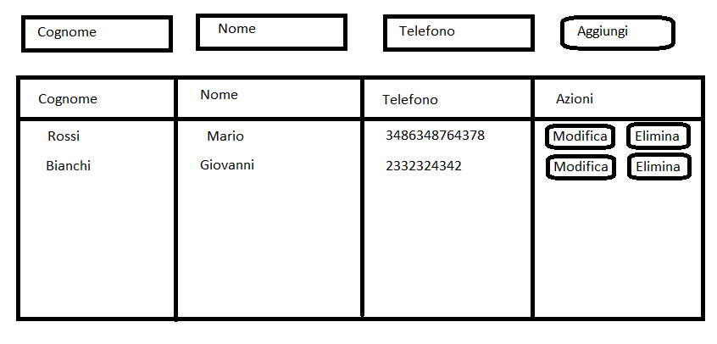

Azioni:

Quando si clicca su Aggiungi l’azione controlla che tutti i campi siano validi (non vuoti)

Quando si clicca su Elimina l’azione chiede prima la conferma per poter eliminare

Quando si clicca su Modifica deve apparire un finestra popup (vedi immagine seguente) che consente di modificare il nominativo

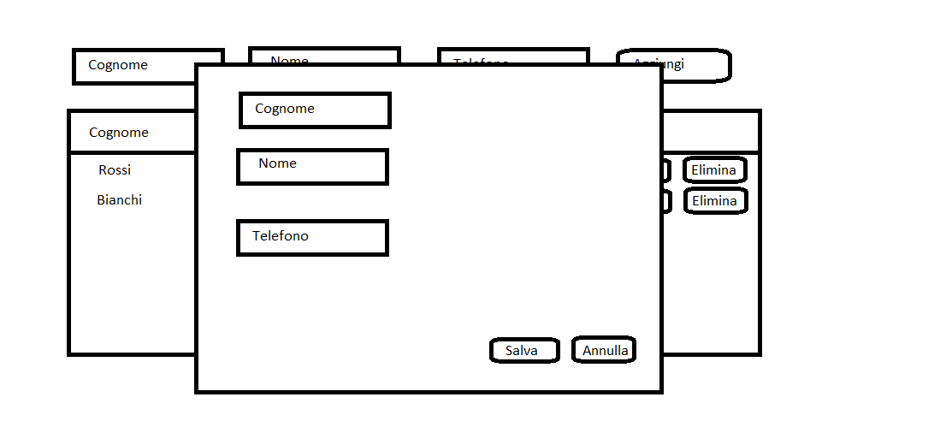

Versione 2.0

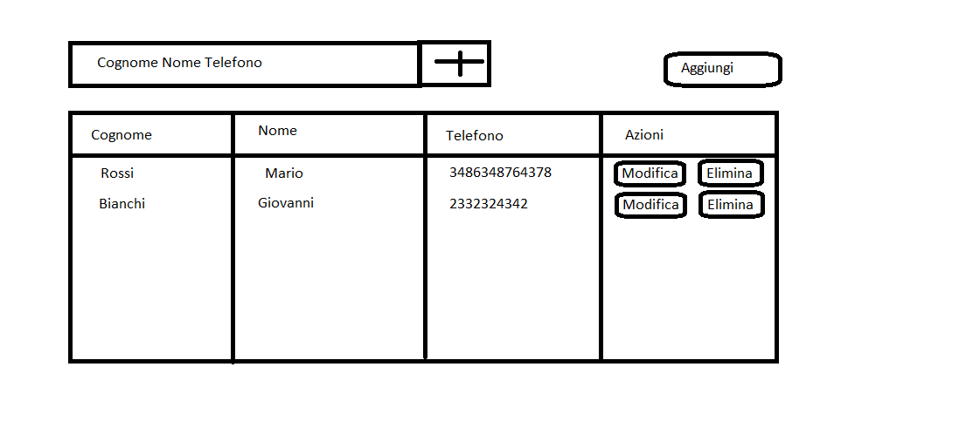

La versione 2.0 deve poter aggiungere Cognome Nome e Telefono direttamente dalla casella

Premendo nel pulsante “+ “, i Token sono separati da uno spazio

Il pulsante Aggiungi invece mostra la finestra modale e se viene salvato anziché aggiornare la riga viene aggiunta